**Các hệ thống phụ trợ**

Trung tâm dữ liệu phải được thiết kế và xây dựng theo các hạng mục kỹ thuật đáp ứng theo tiêu chuẩn quốc tế về hạ tầng cho Data Center  theo tiêu chuẩn TIA-942, tổ chức Uptime Institue, ASHRAE TC 9.9 (2015), EIA-310-D TCVN 9250-2012,…Để đảm bảo hoạt động an toàn và tin cậy, trung tâm dữ liệu cần có các hệ thống phụ trợ sau:

* Hệ thống chống sét lan truyền cho phòng máy chủ, giúp phòng máy chủ luôn có có khả năng tự bảo vệ trước những xung điện cao đột biến do sét gây ra từ những vị trí khác bên ngoài.
* Hệ thống sàn nâng che chắn dây dẫn (cáp nguồn, cáp tín hiệu), cách điện và tiếp đất an toàn cho toàn bộ phòng máy chủ, đồng thời là không gian dẫn luồng khí lạnh làm mát thiết bị
* Hệ thống quản lý giám sát tập trung: quản lý, giám sát từ xa thời gian thực và cảnh báo thông minh các thông số hoạt động, trạng thái của: hệ thống điều hòa, hệ thống PCCC, hệ thống phát hiện nước rò rỉ, hệ thống UPS và ắc quy có thể được quản trị như một hệ thống tích hợp toàn bộ.
* Hệ thống báo và chữa cháy khí FM200 bằng công nghệ sạch với những đầu dò khói, dò nhiệt có độ nhạy cao, cung cấp cho người sử dụng những cảnh báo sớm nhất về khói cũng như sự lan tỏa của đám cháy.
* Hệ thống camera giám sát: đóng vai trò giám sát và quản trị người dùng  ra vào phòng máy chủ.
* Hệ thống cửa từ giám sát vào ra: giúp giám sát và hạn chế người ra/ vào phòng máy chủ.

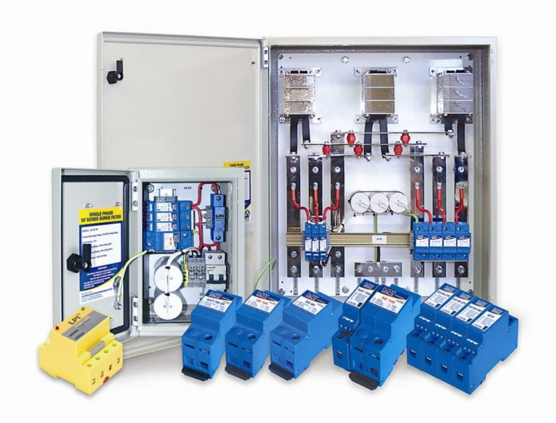

*Chống sét lan truyền*

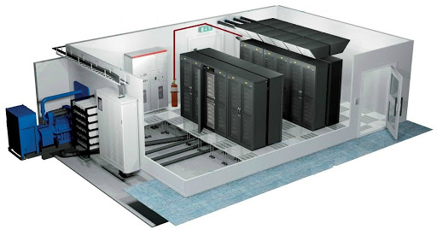

*Sàn nâng kỹ thuật*

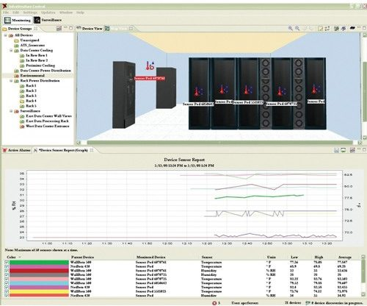

*Hệ thống quản lý giám sát tập trung*

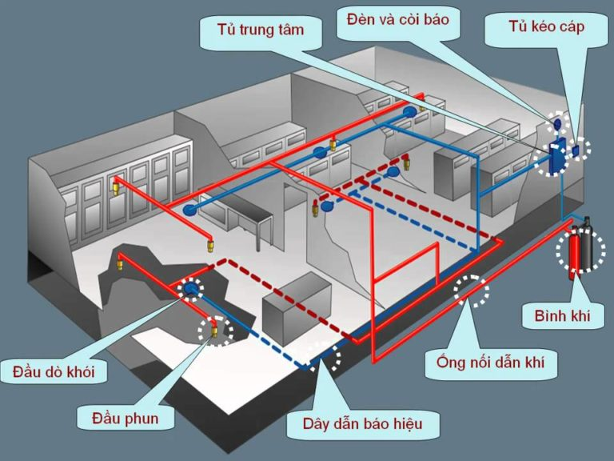

*Hệ thống báo/chữa cháy FM200*

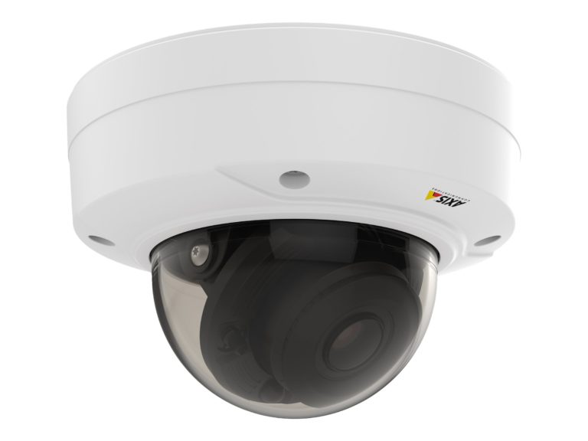

*Camera giám sát*

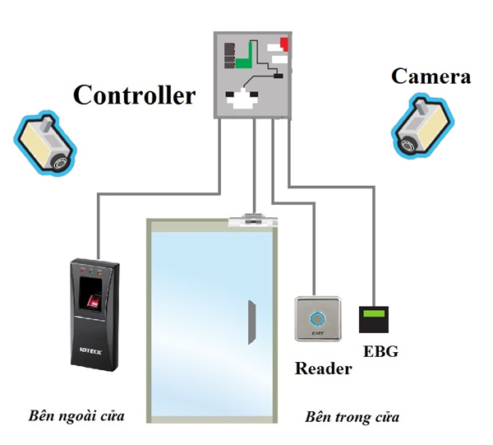

*Hệ thống cửa từ*

***Trích từ tài liệu:***

*https://hdl.com.vn/sanpham/cac-he-thong-phu-tro/*